
МИНОБРНАУКИ РОССИИ
Федеральное государственное бюджетное образовательное учреждение
высшего образования
«МИРЭА − Российский технологический университет»
РТУ МИРЭА

Институт информационных технологий (ИИТ)
Кафедра квантовых информационных технологий, практической и прикладной информатики (ККИТПиПИ)

ОТЧЕТ ПО ПРАКТИЧЕСКОЙ РАБОТЕ № 4
по дисциплине «Проектирование предметно-ориентированных информационных систем»

Студент группы | ИНБО-12-23, Полиэктов М. А. | (подпись)
Преподаватель | Борзых Н.Ю. | (подпись)

Москва 2026 г.

1 Цель работы и задание
Тема индивидуального проекта: Проектирование информационной системы сопровождения продаж корпоративным клиентам на примере компании ПАО «ВЫМПЕЛ-КОММУНИКАЦИИ».
Цель работы — детализировать внутреннюю структуру и алгоритмы работы системы, представить статическую модель в терминах классов объектно-ориентированного проектирования.
Задание: построить диаграммы классов, деятельности и состояний; описать классы и взаимодействия между ними в таблицах. Диаграмма деятельности должна отражать параллельные процессы.

2 Диаграмма классов
Модель включает предметные классы, прикладные сервисы и интерфейсы. Знак «−» обозначает закрытый атрибут, «+» — открытую операцию. Кратности показывают допустимое число связанных объектов [S05].
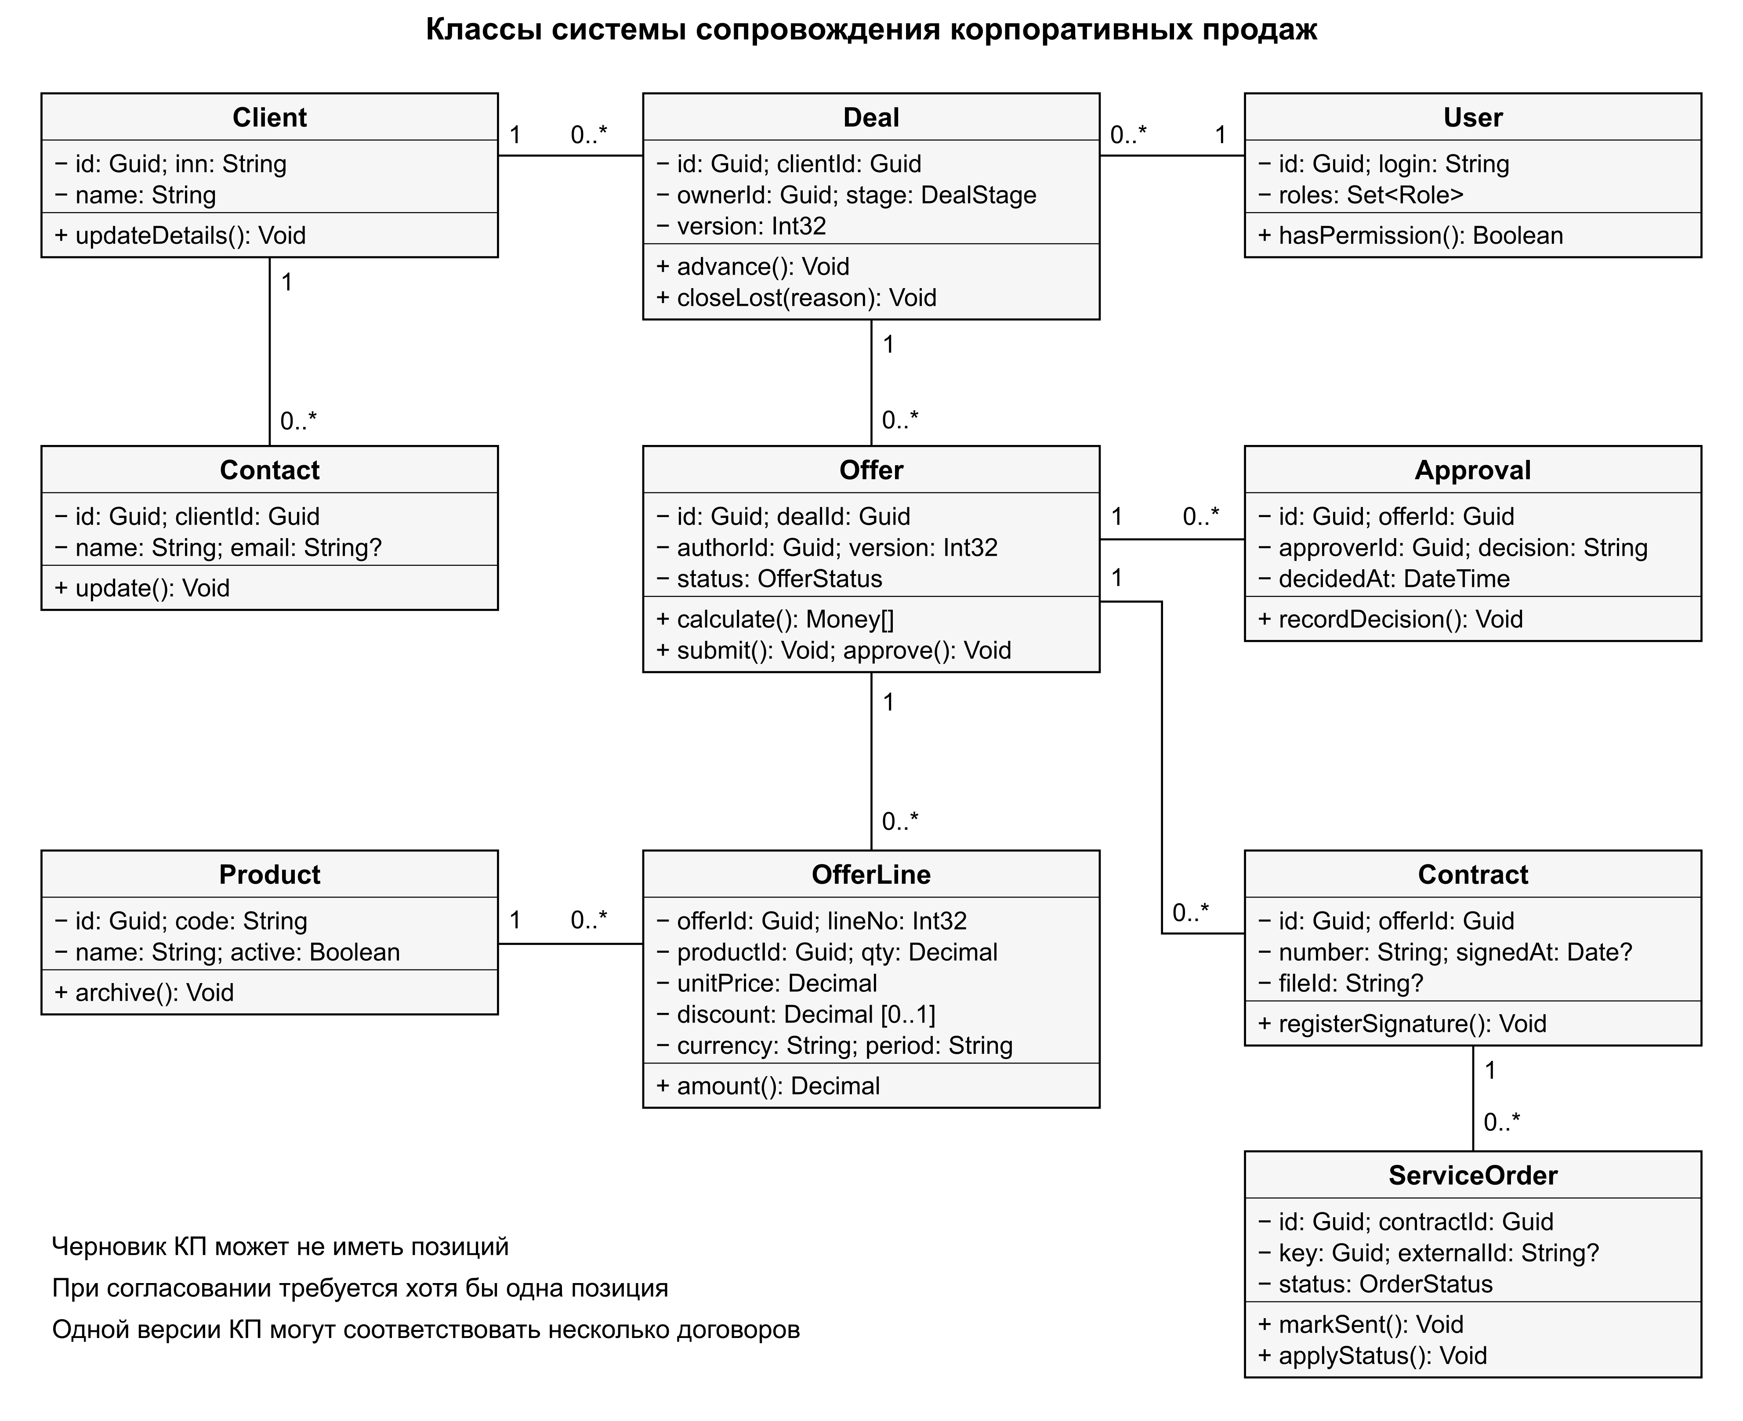
Рисунок 1 – Диаграмма предметных классов
Таблица 1 – Описание классов диаграммы
Название класса | Описание класса
Client | id, inn, name. Юридическое лицо; ИНН уникален среди активных карточек. updateDetails() обновляет проверенные реквизиты.
Contact | id, clientId, name, email. Контактное лицо клиента. update() меняет контактные сведения.
User | id, login, roles. Сотрудник и набор разрешённых ролей. hasPermission() проверяет наличие ролевого полномочия.
Deal | id, stage, version, ownerId. Стадия и ответственный по продаже; version защищает от потери параллельных изменений. advance() проверяет переход; closeLost() требует причину отказа.
Offer | id, version, status. Неизменяемая после утверждения версия КП с позициями услуг. calculate() получает сумму; submit() передаёт на согласование; approve() фиксирует допустимые условия.
OfferLine | offerId, lineNo, qty, unitPrice, discount. Позиция КП со снимком цены и скидкой. amount() рассчитывает стоимость позиции.
Product | id, code, name, active. Справочная услуга. archive() запрещает выбор в новые КП, сохраняя историю.
Approval | id, decision, comment, decidedAt. Решение по конкретной версии КП и ссылка на согласующего User. recordDecision() проверяет полномочия и запрет самосогласования.
Contract | id, number, signedAt, fileId. Договорное основание по утверждённому КП. registerSignature() требует номер, дату и файл.
ServiceOrder | id, key, externalId, status. Заказ по договору, передаваемый во внешний контур. markSent() фиксирует подтверждение приёма; applyStatus() применяет допустимое событие.
OfferService | prepare(dealId, lines): Guid создаёт версию; submit(offerId): Void инициирует проверку; decide(offerId, decision): Void фиксирует разрешённое решение.
OrderService | create(contractId, key): Guid проверяет договор и повтор; dispatch(orderId): Void организует отправку; apply(eventId, status): Void защищает от дубля и неверного перехода.
ReportService | funnel(period, ownerId): Report строит воронку; export(report): File выгружает результаты с применёнными фильтрами.
IUnitOfWork | commit(): Void и rollback(): Void задают атомарную фиксацию или откат изменений.
IProvisioningGateway | send(orderId, key): Ack передаёт заказ; getStatus(externalId): Status запрашивает состояние для сверки.
IAccessPolicy | check(userId, action, objectId): Void отклоняет операцию при отсутствии права на действие или объект.
Таблица 2 – Взаимодействия между классами
Класс | Кратность на концах | Тип отношения | Класс
Client | 1 — 0..* | Ассоциация | Contact
Client | 1 — 0..* | Ассоциация | Deal
User | 1 — 0..* | Ассоциация ответственного | Deal
Deal | 1 — 0..* | Ассоциация версий | Offer
Offer | 1 — 0..* | Ассоциация позиций | OfferLine
Product | 1 — 0..* | Ассоциация | OfferLine
Offer | 1 — 0..* | Ассоциация решений | Approval
Offer | 1 — 0..* | Ассоциация основания | Contract
Contract | 1 — 0..* | Ассоциация | ServiceOrder
Черновик КП может не содержать позиций; при отправке на согласование требуется хотя бы одна позиция. Одна версия КП может служить основанием нескольких договоров. Позиция КП определяется парой offerId и lineNo.

2.1 Сервисы и интерфейсы
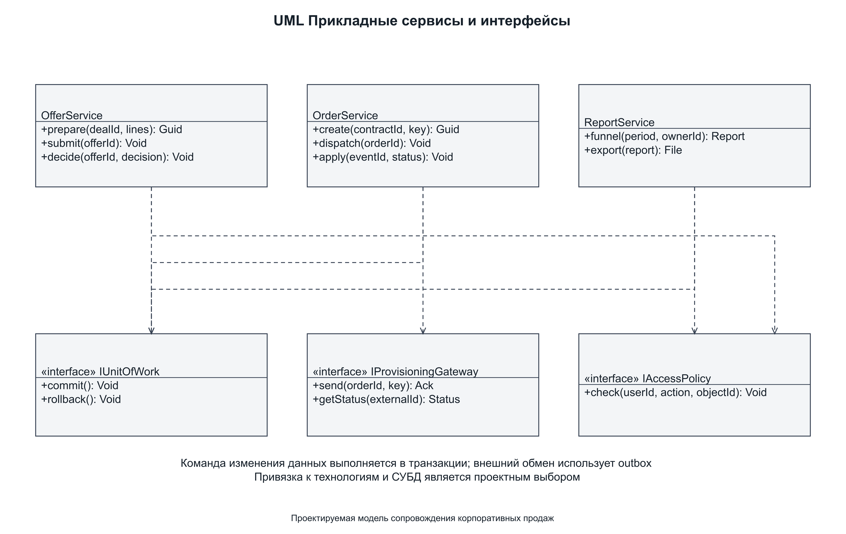
Рисунок 2 – Прикладные сервисы и интерфейсы

3 Диаграмма деятельности
После подготовки КП коммерческие условия и реквизиты проверяются параллельно. Узел fork разделяет поток на две проверки, join ожидает завершения обеих. При замечаниях выполняется доработка КП; при успешном результате регистрируется подписанный договор и формируется заказ подключения.
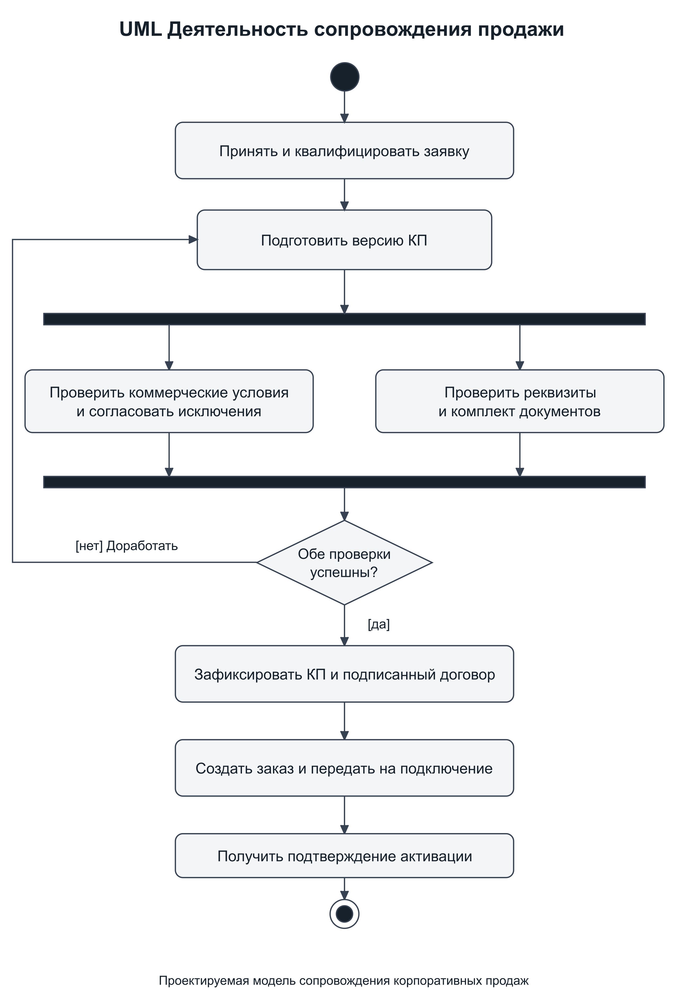
Рисунок 3 – Диаграмма деятельности сопровождения продажи

4 Диаграмма состояний
Сделка проходит стадии от регистрации до результата подключения. Успешное завершение наступает после подтверждения активации всех заказов. Ошибка доставки или исполнения не равнозначна отказу клиента.
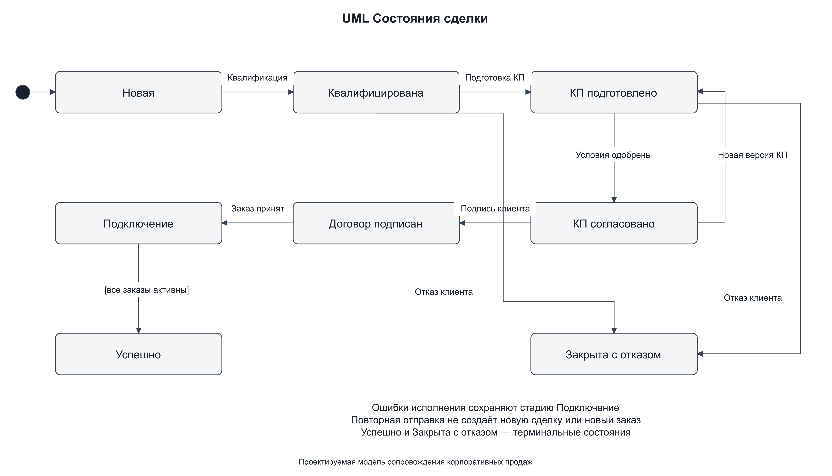
Рисунок 4 – Диаграмма состояний сделки

Вывод
Разработана модель проектирования: определены классы, атрибуты, операции, отношения и кратности. Диаграмма деятельности отражает параллельные проверки, диаграмма состояний — допустимые переходы сделки.

Список использованных источников
[S05] OMG Unified Modeling Language Version 2 5 1. https://www.omg.org/spec/UML/2.5.1/About-UML Дата обращения: 04.11.2026.

